***Как выявить таланты и способности у ребенка***

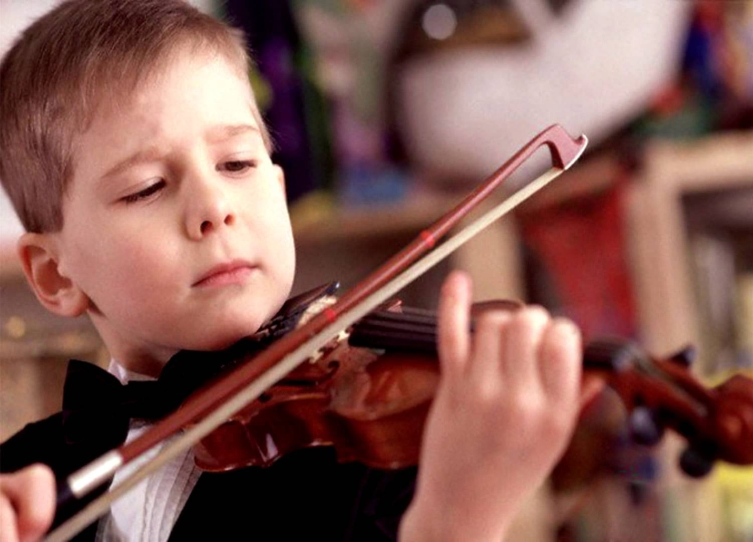

**Консультация для родителей.**

Любой грамотный психолог вам скажет, что в каждого человека изначально заложен какой-либо талант, да вы и сами не сомневаетесь, что у вашего бесценного сокровища обязательно есть какой-нибудь дар.

И это абсолютно верно: все дети очень талантливы, каждый обладает исключительными способностями, а вот вовремя их заметить, а затем развить и направить в верное созидательное русло – задача родителей.

**Как обнаружить талант?**

Нужно просто понаблюдать за ребенком, а затем проанализировать его поведение: что ему интересно, что ему удается делать лучше других? Может быть, он рисует чудесные сюжетные картинки или ловко скачет через скакалку? Тогда, возможно, стоит записать его в изостудию или спортивную секцию.

**Когда поддержка родителей очень важна?**

Если вы заметили у своего чада такие способности, то в этот момент очень важно поддержать его: не жалейте похвалы за успехи, поддерживайте в трудные моменты. Такое участие ему крайне необходимо – он поймет, что родители в него верят, и это придаст ему максимум уверенности в своих силах. Не расстраивайтесь слишком сильно, если однажды ваше чадо скажет вам, что больше не хочет заниматься тем, что раньше ему очень нравилось. Не ругайте его, постарайтесь разобраться в причинах такой перемены настроения. Возможно, это просто усталость, а может быть интерес полностью исчерпан.

Если это не просто каприз, а осознанное решение, то не нужно обострять ситуацию, а постараться выбрать смежную область деятельности. Лучше заинтересовать ребенка снова, чем заниматься тем, к чему не лежит душа.

**Общение с ребенком на первом месте**

Активное, но ненавязчивое участие в жизни вашего чада, постоянное проявление интереса к его делам позволит ребенку понять свою важность и значимость в жизни своей семьи, а вы сможете вовремя заметить все тревожные моменты в его жизни.

**Самостоятельность – это важно**

Не нужно ходить за ребенком по пятам и постоянно его контролировать. Гораздо эффективнее научить его самого планировать свое время и отслеживать свои дела. Постоянное многократное напоминание сделать что-либо навряд ли достигнет цели, а вот общение на равных, доверие принесет свои положительные плоды – ребенок обязательно оценит ваше отношение и будет вам искренне благодарен.

**Ищем таланты**

**Музыкальные способности**

У вашего малыша есть музыкальные способности, если он:

* очень любит слушать музыку;
* легко запоминает ритм и саму мелодию;
* с особым чувством и эмоциями играет на музыкальных инструментах;
* а также, возможно, сам сочиняет музыку.

**Технические способности**

О наличии технических способностей сигнализирует:

* пристальный интерес ребенка к различным механизмам;
* трепетная любовь к конструкторам, деталям устройств;
* умение чинить неисправные приборы;
* желание рисовать интересные чертежи;
* особый интерес к технической литературе.

**Научный интерес**

В вашем ребенке живет научный работник, если он:

* способен четко и правильно выражать свои и чужие мысли;
* делает обобщения;
* воспринимает абстрактные понятия;
* ему нравится читать научно-популярные статьи и книги;
* он постоянно пытается дать свое объяснение различным реалиям;
* не расстраивается, если его изобретения не оценили взрослые, а через некоторое время пытается разобраться снова, чтобы устранить недостатки и довести свою идею до совершенства.

**Незаурядный интеллект**

О наличии незаурядного интеллекта у вашего чада сообщают его способности:

* последовательно рассуждать;
* легкость восприятия;
* отличная память;
* наличие здравого смысла, а иногда и чересчур трезвого расчета;
* наблюдательность;
* умение быстро реагировать на новое в его жизни.

**Талант к спорту**

У вашего ребенка есть талант к спорту, если он:

* чрезмерно энергичен и постоянно находится в движении;
* его не страшат шишки и синяки;
* он является победителем в различных потасовках;
* вы думаете, что у него где-то есть нескончаемая батарейка, потому что он никогда не устает.

**Художественные способности**

Художественные способности имеют место быть, если ребенок:

* выражает свои мысли рисунками;
* трепетно относится к произведениям искусства;
* постоянно лепит, рисует, чертит, пытается сделать такую поделку, которой можно найти практическое применение – украсить интерьер или одежду.

**Литературный талант**

Ваш ребенок отлично пересказывает сюжет произведения, фантазирует на тему реального события, создавая из этого необычную историю, а персонажи его рассказов – очеловеченные и интересные, он любит уединяться для написания своих опусов – в нем наверняка есть проявления литературного дарования.

**Подведем итоги**

Никогда не вздумайте сомневаться в своем ребенке! Это самая серьезная ошибка, которую совершают взрослые, а сравнение со сверстниками, которые делают что-то лучше вашего чада, очень расстраивают его и напрочь отбивают желание и стремление что-либо делать. Ваша искренняя вера в него и поддержка помогут ему свернуть горы! А ваша главная задача – помочь ребенку найти и раскрыть свой талант.